Diplom

za

**1.místo**

V

**5. týdnu “MÁJOVÉM“**

**Literární soutěže**

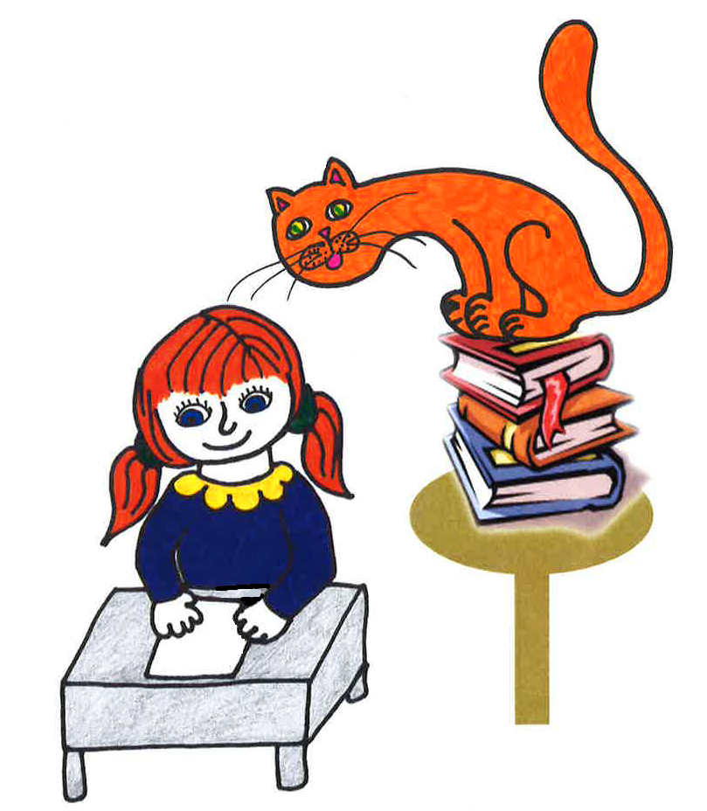Získává:

**Gabriel Petrasec**



